ใบมอบฉันทะ
ใบมอบฉันทะเลขที่……………….
วันที่....20..........เดือน....เมษายน.......พ.ศ..2563.
เรียน คณบดี คณะศิลปศาสตร์
ข้าพเจ้า........นายปลอม.............ปลอมแปลง........................ตำแหน่ง......อาจารย์...... สังกัดคณะศิลปศาสตร์ มหาวิทยาลัยอุบลราชธานี กระทรวงการอุดมศึกษา วิทยาศาสตร์ วิจัยและ นวัตกรรม
อยู่บ้านเลขที่......12/2..................ตรอก/ซอย..........................................ถนน....................................................
ตำบล/แขวง........ที่นี่แลนดอทคอม........................อำเภอ/เขต.........วารินชำราบ...............จังหวัดอุบลราชธานี
โทร..096-0000058...............................ขอมอบฉันทะให้.....นายหมีน้อย.......ห้อยพุง.....................................ตำแหน่ง..อาจารย์................................กอง...............................กรม.....................กระทรวงการอุดมศึกษา วิทยาศาสตร์ วิจัยและ นวัตกรรม โทร..095-5565536.......................อยู่บ้านเลขที่.........1.........หมู่ที่.....1.......ตรอก/ซอย..........................................ถนน......................................ตำบล/แขวง...เมือง..................................อำเภอ/เขต.............เมือง.......................จังหวัด.............เชียงใหม่...................................
เป็นผู้รับเงิน
1.เงินค่า..................................................... ตั้งแต่ - ประจำเดือน............................จนถึงประจำเดือน.................................................................................................................
2.รับเงินค่าค่าตอบแทนผู้ทรงคุณวุฒิในการพิจารณาบาทความทางวิชาการ จำนวน.........5,000......บาท (ห้าพันบาทถ้วน)
ทั้งนี้เนื่องจากข้าพเจ้า(1) ไม่สะดวกมารับเงินด้วยตนเอง จึงขอบมอบฉันฑะให้ นายหมีน้อย ห้อยพุง
มารับแทน
ในการจ่ายเงินตามใบมอบฉันทะนี้ โปรดจ่าย (2)...นายหมีน้อย................ห้อยพุง.................................
ลงลายมือชื่อไว้เป็นหลักฐาน
(ลงชื่อ)..................ปลอมแปลง......................ผู้มอบฉันทะ
(ลงชื่อ)...................หมีน้อย..ห้อยพุง..............ผู้รับมอบฉันทะ
(ลงชื่อ)....................กชกร...............................พยาน
(นางกชกร พิมพ์มั่น)
(ลงชื่อ)........................ดวงใจ.........................................พยาน
(นางดวงใจ อบอุ่น)
คำอนุมัติ
อนุมัติให้จ่ายเงินตามใบมอบฉันทะนี้ได้
(ลงชื่อ)............นายยอดเยี่ยม.......องอาจ.........................ผู้เบิก
ตำแหน่ง คณบดี/รองคณบดีฝ่ายบริหาร
วันที่......20......เดือน.....เมษายน.....พ.ศ2563
ตัวอย่างบัตรประชาชน
-ตรวจสอบความชัดเจนของชื่อ-ที่อยุ่ วันหมดอายุบัตร สำเนาเอกสารจะต้องชัดเจน (บัตรไม่หมดอายุ)

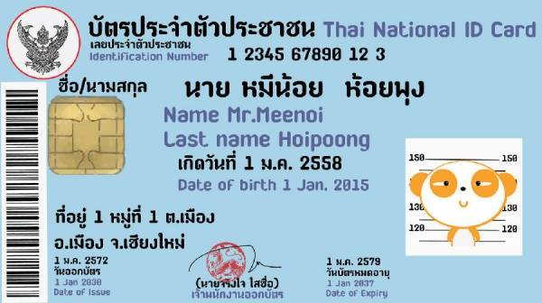

สำเนาถูกต้อง
(ลงชื่อ) หมีน้อย ห้อยพุง
(นายหมีน้อย ห้อยพุง)

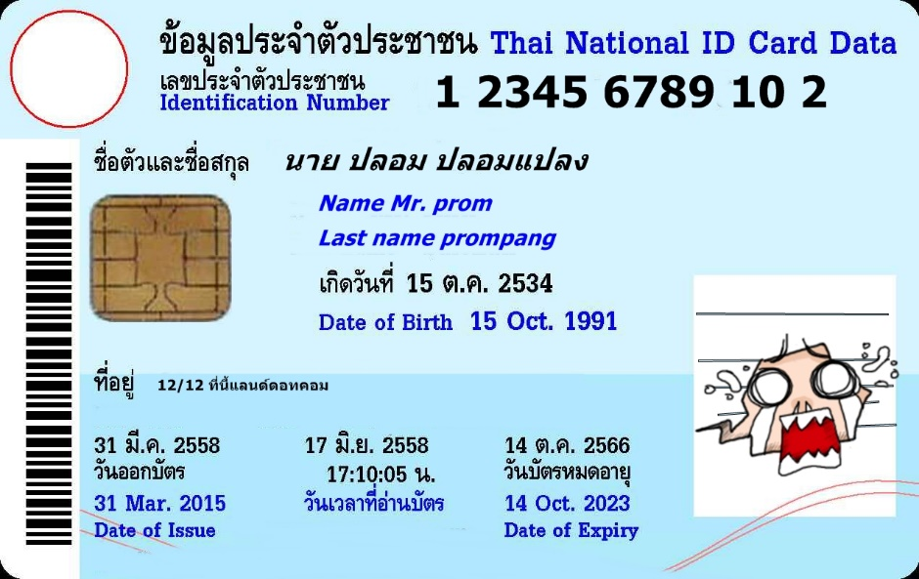

สำเนาถูกต้อง
ปลอมแปลง
(นายปลอม แปลง)

คำอธิบาย
หนังสือมอบอำนาจ หรือ ใบมอบฉันทะ เป็นหนังสือที่ลงลายลักษณ์อักษร มอบอำนาจให้บุคคลอื่นกระทำการแทนตน ในเรื่องของธุระส่วนตัว, หรือธุระอื่นที่เกี่ยวข้องกับทางกฎหมาย

เอกสารแนบ
1.สำเนาบัตรประชาชน/สำเนาบัตรที่ทางราชการออกให้ ผู้มอบฉันฑะและผู้รับมอบฉันฑะ
พร้อมกับรับรองสำเนาถูกต้อง (บัตรไม่หมดอายุ)

